添付：
中国貿易促進会展示管理部が展示工事の請負に関する政府調達需要調査公告
政府調達需要の管理を強化するために、調達需要の完備性及び明確性を確保し、政府調達プロジェクトの成果目標を実現するために、中国貿易促進会展示管理部が2025年日本大阪万博中国館展示工事の潜在請負業者に関する調達需要の調査を行い、関連事項の公告は下記通りとなる：
- 調査背景
プロジェクト名称：2025年大阪・関西万博中国館プロジェクト展示工事の請負（詳細は政府調達需要調査表を参照）。
本プロジェクトの施工場所は日本にあり、関連する施工規範及び基準は、日本の法律法規及び大阪万博覧会協会が公告した各種ガイドラインや技術文書に準拠するものとする。
日本の関連法規及び中国館展示の実際需要により、展示請負者は日本の特定建築業許可（建築一式工事及び内装仕上工事業を含む）（建筑一式工事及び内装仕上工事の特定建設業許可）の資格を有していなければならない。
大阪・関西万博中国館建設プロジェクトは、建設会社による一括請負方式（全過程工事コンサルティング方式）を採用する。
- 調査方法
アンケート調査
- 調査要件
1.資料要求
調査に参加する意向のあるサプライヤーは、記入・捺印済みのアンケート用紙と関連情報を、wangyw123@cabr-design.com和sgz@ccpit.org（メール件名：中国館展示施工＋会社名）まで送信すること。
作成したアンケートには、スキャンファイル1部と編集可能なWORD形式の電子ファイル1部を提供する必要がある。潜在的なサプライヤーが提出する必要があると考えている添付資料ファイルの形式に制限はない。
2.提出期限
2024年2月29日18：00（北京時間）。
3.言語要件
本アンケート言語は中国語を基準として、英語と日本語翻訳参考が添付されている。アンケートへの回答は中国語、英語、日本語のいずれでも可能であり、捺印が必要である。
四、連絡先
連絡先：大阪万博中国パビリオン
メールアドレス：wangyw123@cabr-design.com；sgz@ccpit.org
添付資料：
一、大阪・関西万博中国館プロジェクト展示工事の請負に関する政府調達需要調査アンケート
二、展示工事施工ガイドライン
三、大阪・関西万博中国館技術図書
添付一、
大阪・関西万博中国館プロジェクト展示工事の請負に関する政府調達需要調査アンケート
本アンケート言語は中国語を基準として、英語と日本語翻訳参考が添付されている。アンケートへの回答は中国語、英語、日本語のいずれでも可能であり、捺印が必要である。
一．プロジェクトの基本状況の紹介
大阪・関西万博中国館の背景紹介 | 大阪万博中国パビリオンの背景紹介  中国貿促会は、2025年に日本で開催される大阪万博での中国パビリオンの運営を担当している。中国館は「人と自然生命共同体を構築―グリーン発展の未来社会」をテーマに、中華文化の独特な魅力を紹介し、中国が人と自然の調和共生を推進し、国連2030持続可能な発展目標を実現し、人類社会の美しい未来を創造するビジョンと努力を展示する。  大阪万博会場は大阪市西海岸の「夢洲」人工島に位置し、中国は自建館として出展する。中国館は約3500平方メートルのA 7区画に位置し、今回の万博で最大の外国自建館用地の一つである。  大阪万博の中国館建設プロジェクトは、建設会社による一括請負方式を採用する。
調達需要概要 | 1.内容の最適化。請負業者から発行した図面に基づいて、展示工事の実際需要に従って、一部ノードと内容制作の最適化を完遂する。  2、展示工事。  (1)主に展示工事に関連する仕上げ工事の施工、展示品および展示品の付属設備（セット設備）の加工・調達・設置・試運転、展示内容制作・展示及び試運転を含む；  (2)関西・大阪万博組織委員会及び関係者と連絡・調整を行い、主催者の要求に従い、展示資機材の輸送及びその他関連業務を完遂する；  (3）展示予備保留条件の実施。実施設計図面が展示の実施状況に合致しないことが判明した場合、展示請負業者は速やかに関連条件を提示しなければならない；  3.完成、竣工検収。工事完了、竣工検収に協力、参加すること。  4、運営保障。パビリオンの運営期間中の展示品、内容維持管理、展示工事に関する保障、展示品、内容問題処理などを担当し、展示工事品質を保証する。  5.展示ホールの解体。請負業者の需要に応じて、一部の展示品の解体及び返却輸送を担当する。  6、その他、展示工事に関する業務。
技術要件 | 1、中国館の展示エリアの局所的なイメージ効果図（資料は参考のみで公表する入札書類を準じる）。  2.中国館プロジェクトの総床面積は約4,238.8平方メートルで、2階建て（一部中2階）、そのうち展示エリアの総床面積は約1,956平方メートルである（資料は参考のみで公表する入札書類を準じる）。  3.主要展示内容（資料は参考のみで公表する入札書類を準じる）  (1) 室外：リバーシブル竹仕上げLedスクリーン；  (2) エントランスホール（面積284平方メートル）：ウェルカムスピーチスクリーン、LEDスクリーン5200*3000mm（暫定）、吊り彫刻装置；  (3) 展示ホールI（面積119平方メートル）：LEDモジュールインタラクティブ装置10 * 16 m（暫定）、LEDモジュールサイズ280 * 240（暫定）1台、OLEDタッチインタラクティブスクリーン1200 * 880mm（暫定）1台、モーションセンシングインタラクティブ装置、インタラクティブ投影装置；  (4）展示ホールⅡ（面積100平方メートル）：アクリル製発光文字、インタラクティブ投影若干、円形インタラクティブスクリーンR=0.4m（暫定）、ホログラフィック投影設備、AIインテリジェントインタラクティブ設備。  展示ホールIII（面積240平方メートル）：地形デジタルサンドボックス（110平方メートル）、インタラクティブ・プロジェクション、OLEDタッチ・インタラクティブ・スクリーン；  (5）展示ホールIV（面積90平方メートル）：LED円柱スクリーン、OLEDタッチインタラクティブスクリーン、円形アレイ装置、インタラクティブ投影装置；  (6）展示ホールV（面積125平方メートル）：リバーシブル竹仕上げのLEDスクリーン、シングルサイズ550 * 3500ミリメートル、大型機械彫刻7000 * 5000 * 10000；  (7) 展示ホールVI（面積120平方メートル）：300平方メートルのインタラクティブ・プロジェクション、LEDスクリーン、曇りガラス；  (8) 多用途ホール（面積100平方メートル）：可動展示壁、球形LEDスクリーン、曇りガラス、可動家具、展示キャビネット；  (9）展示ホールVIII：OLEDスクリーン、タッチインタラクティブスクリーン装置；  (10）シネマホール内待合スペース（150平方メートル）：プレゼンテーション用スクリーン；  (11) シネマホール（面積150平方メートル）：映画放送装置、音響装置等、可動席、リバーシブル竹仕上LEDスクリーン；  (12）展示ホールIX（面積110平方メートル）：AI顔情報キャプチャー装置、バーチャルヒューマン装置、3Dプリンター装置、メタ宇宙体験装置；  (13)展示ホールX（面積240平方メートル）：現場で絵が描けるインタラクティブ設備、OLEDタッチインタラクティブスクリーン、展示キャビネット、可動式座席；  (14) エンドルーム（66m2）：インタラクティブ機器、アートインスタレーション。
時間要件 | 1、プロジェクト全体工事計画表（資料は参考のみで公表する入札書類を準じる）  正式着工予定日：2024 年 1 月 31 日（工事開始許可書を取得した日を準じる）。  躯体構造工事完成予定日： 2024年 7 月 12 日。  内外装仕上げ及び電気、設備工事完成予定日： 2024 年 11 月 30 日（仕上げ及び電気、設備等の取付、施工を含む）、工事完了検査を申請する条件に満たす。  工事竣工予定日： 2025 年 2 月 28 日（展示請負者が展示工事の施工、取り付けを完了し、使用者に交付する）。  2、展示工事計画（資料は参考のみで公表する入札書類を準じる）  展示装飾施工計画：2024年8月下旬から展示装飾施工（請負者が6月月初に装飾材料の加工、調達を始める）を開始し、2024年11月30日施工を完了し、工事完了検査を申請する条件に満たす。  展示関連の取付と配置計画：2024年12月月初に展示関連の加工、調達及び内容製作）、2025年2月下旬にすべての展示工事を完成し、プロジェクトの竣工検査を受ける。
立地条件 | 1.本プロジェクトの調達場所、評価場所は暫定的に中国北京とする、  2.本プロジェクトの実施場所は日本大阪夢洲人工島である。
二、需要調査を受ける市場主体の基本状況
単位名称
資本金 |  |  | 設立日
登記住所
会社住所及び郵便番号
業務範囲
組織
中国資本の日本企業であるか、または日本資本の中国企業であるか |  | 日本企業の場合、中国に事務所または支店があるかどうか、および支店規模 |  |  |  | 中国企業の場合、日本に事務所または支店があるかどうか、支店規模
連絡先 | 連絡先 |  |  |  | 電話番号
 | Webサイト |  |  |  | メールアドレス
中国館プロジェクト展示工事関連の全ての資格証明書を提供する | 日本の関連法規及び中国館展示の実際需要により、展示請負者は日本の特定建築業許可（建築一式工事及び内装仕上工事業を含む）（建筑一式工事及び内装仕上工事の特定建設業許可）の資格を有していなければならない。
中国で開催する入札に参加できるかどうか。
単独入札するかまたは共同企業体JV入札するか |  |  | 共同企業体JV入札  する場合、役割分担は：
中国のサプライヤーとの共同企業体JV入札は可能か？可能な場合、どのような提携モデルが期待されるか？過去の事例を教えてください。
日本で受注した建設事業の状況（特に博物館、展示館、博覧会の実績） | プロジェクト名 |  | 業務内容 |  | 契約金額 |  |  | 時間
2025年の大阪万博関連建設に参加しているか | プロジェクト名 |  | 提携内容 |  | 契約金額  （オプション） |  |  | 時間
大型放射光施設、バーチャル・リアリティ・インタラクティブ・インスタレーション、3Dプロジェクション、ビデオ・アイデンティフィケーション・インスタレーションなど、クリエイティブなタイプの展示設計・施工の経験はあるか？ある場合はリストアップしてください。プロジェクトのビデオ映像を提供することも可能。
国際プロジェクトで展示請負った経験はあるか？ある場合はリストアップし、プロジェクトにおいて作業内容及び流れについて具体的に説明してください。
会社紹介 | 別途添付可
三、 調達需要調査内容
本プロジェクトを完了させるために、貴社がどのような利点を教えてください。
展示施工費用について | 貴社は既存のデータと日本市場の供給状況に基づいて、本プロジェクトの展示費用を見積もってください。（貴社は本プロジェクトの市場価格についてご意見をお聞かせください。関連内容は参考のみであり、貴社が本プロジェクトの調達活動への参加することに影響しないので、貴社は市場状況及び自身の状況に基づいて説明してください）。
 | 初歩的な計算根拠または考慮事項（1平方メートル当たりの請負費用など）をご記入ください。
ビジネス提携に関する推奨事項 | 本プロジェクトは中国北京で公開入札を行う予定である。  貴社はビジネス提携について提案してください（例えば、適用法、契約書テキスト、通貨の種類、進捗支払いの割合など）。
専門下請けに関する情報 | 貴社はプロジェクトにおいて、必要な専門下請けに対する初歩的な考慮（下請け業者が関連する日本建築業許可を持つかどうかを含む）、および中国のサプライヤーを採用して供給することができるかどうかを簡単に説明してください。
入札時期に関する提案 | 中国館建設、展示工事の進捗計画に基づいて、中国館の展示工事請負調達時期を提案してください。
建築と展示設置に関する提案 | 展示工事は専門請負業者が担当する場合は、作業分担、相互関係などについて作業提案を提出してください。
展示設計者との作業分担、特に入札時の展示設計方案の詳細化について
施工総請負業者との作業分担、調整・管理関係に関する提案
展示設備の調達について、日本での調達は日程に間に合うのか、どのような資格や認証証明が必要なのか。中国から調達する場合、日本に入国する際に資格や認証証明は何か必要なのか。中国から輸入できる設備にはどのようなものがあるか？リストアップしてください。
展示設備の調達における購入またはリースの使用に関する提案。他のプロジェクトでリースを利用した経験はあるか？リース方式を採用する場合操作上の実現可能性はあるかどうか？可能な場合、挙げてください。
その他の推奨事項
注：アンケート中の調査項目は、実際の状況に基づいて適宜記入すること
請負者名称:（捺印）
年 月 日

添付二、展示工事施工ガイドライン
現在、展示工事専用の施工ガイドラインはまだないが、GL4-7-1 Construction and Demolition guidelines typeA r (EN, June2022)）の関連要求を参考に、後で日本国際博覧会協会にて関連書類を発表したら、展示工事の請負者がそれを執行すべきである。

添付三、中国館関連技術図書

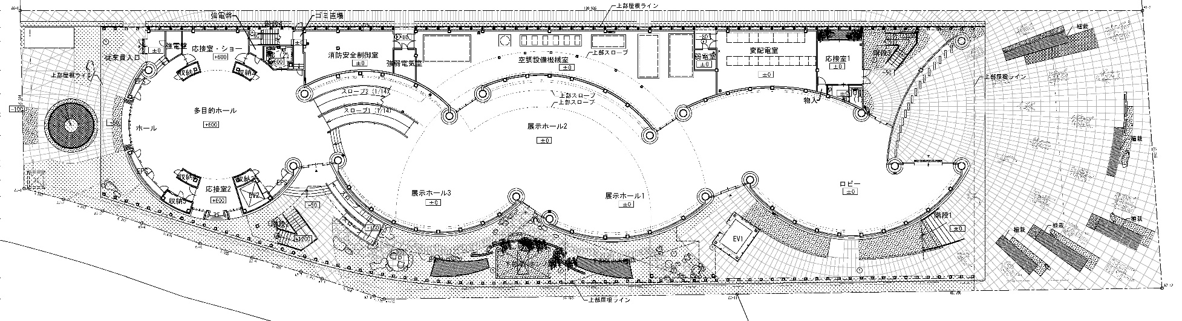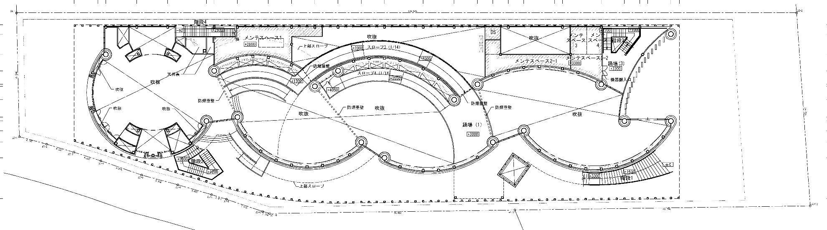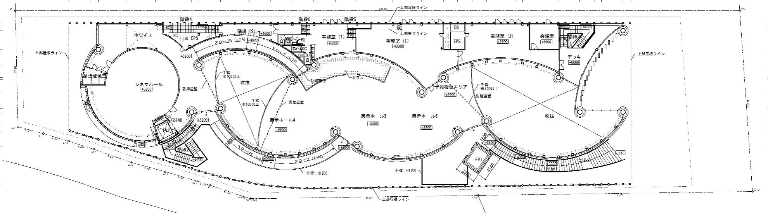
2F平面図

フリーアクセスフロア平面図
1F平面図

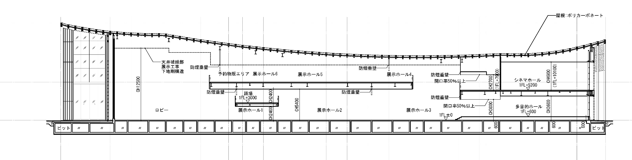
断面図

